Patreksfjörður 8.12.20222
Sendandi: Strandveiðifélagið Krókur – félag smábátaeigenda í Barðastrandarsýslu
Varðar: Mál 212/2022 Áform um lagasetningu – breyting á lögum nr. 116/2006 um stjórn fiskveiða (svæðaskipting strandveiða)
Strandveiðifélagið Krókur lýsir yfir vonbrigðum með að áform þessi séu lögð fram þar sem gögn frá Reiknistofu fiskmarkaða (RSF) og Fiskistofu hafa verið lögð fram af formanni Króks Einari Helgasyni, sem sýna óréttmæti strandveiðkerfisins fyrir afnám svæðaskiptingar og hversu jafnir möguleikar hafa verið meðal svæðanna eftir afnám svæðaskiptingar og með tilkomu 48 daga kerfisins.
Jafnræði fyrir norðaustur- og austurland hlýtur að miðast við hverjir möguleikarnir eru á því svæði (C svæði) og rétt eins og bátar á A svæði þá hlýtur að vera hægt að færa sig innan C svæðis til að nýta strandveiðitímann sem best. Þá þarf að líta til nýtingu þeirra daga sem í boði eru sem skekkir viðmið þegar notast er við „afli pr. bát“ þar sem daganýting hefur alltaf verið lág á C svæði og svæðaskiptingin hafði lítil eða engin áhrif þar á (sjá í gögnum hér neðar).
Ekki er tekið á því í áformum þessum að gæta jafnræðissjónarmiða fyrir svæði A frá tímum svæðaskiptingar og bæta/jafna dagafjöldann sem svæðunum var ætlað (Svæði C fékk 200 daga umfram svæði A á árunum 2010 til 2017, og yrði svæði C þá að sitja hjá í nokkur ár) en það hlyti þá að koma í frumvarpssmíðinni.
Áform þessi um lagasetningu eru reyndar dagsett 21.6.2022 þar sem vísað er til samanburðar á strandveiðum með og án svæðaskiptingar án þess að þau gögn séu lögð hér fram til rýnis, og virðast ekki taka tillit til ábendinga og gagna sem lögð hafa verið fram um óréttmæti þeirra eftir að tilkynnt hafi verið um þessi áform s.l. sumar.
Á fundi formanna svæðisfélaga A-svæðis með hæstvirtum Matvælaráðherra og fjórum starfsmönnum Matvælaráðuneytisins þann 19.10.2022 voru lögð fram gögn RSF og Fiskistofu sem sýna m.a.:

Besti möguleiki hvers svæðis 2015 – 2017 & 2018 – 2022
 | Aflahæstir (Potti skipt eftir svæðum)
 | 2015 | Róðrafj. | 2016 | Róðrafj. | 2017 | Róðrafj. | Samtals | Róðrafj.
A | 28,6 t | 36 | 22,6 t | 28 | 29,8 t | 38 | 81,0 t | 102 | A
B | 38,3 t | 50 | 31,0 t | 39 | 37,8 t | 49 | 107,1 t | 138 | B
C | 35,2 t | 45 | 34,7 t | 46 | 44,8 t | 56 | 114,7 t | 147 | C
D | 40,2 t | 51 | 27,2 t | 32 | 44,2 t | 56 | 111,6 t | 139 | D

 | Aflahæstir (Heildarpottur - 48 daga kerfi)
 | 2018 | Róðrafj. | 2019 | Róðrafj. | 2020 | Róðrafj. | Samtals | Róðrafj.
A | 49,6 t | 48 | 46,7 t | 48 | 44,8 t | 45 | 141,1 t | 141 | A
B | 36,9 t | 46 | 37,7 t | 45 | 33,6 t | 45 | 108,2 t | 136 | B
C | 48,3 t | 48 | 52,4 t | 46 | 40,6 t | 46 | 141,3 t | 140 | C
D | 40,7 t | 41 | 47,1 t | 45 | 46,1 t | 43 | 133,9 t | 129 | D

Nýting daga sem voru í boði
Svæði | 2010 - 2017 | 2022 | Aukning um
A | 66 % | 74,8 % | 8,8 %
B | 51 % | 60,3 % | 9,3 %
C | 48 % | 50,8 % | 2,8 %
D | 40 % | 59,7 % | 19,7 %

Meðaltals verð þorsks eftir svæðum 2015 - 2022
 | 2015 | 2016 | 2017 | Meðaltal |  | 2018 | 2019 | 2020 | 2021 | 2022 | Meðaltal
Svæði A | 285 kr | 267 kr | 200 kr | 251 kr | A | 219 kr | 306 kr | 285 kr | 333 kr | 403 kr | 309 kr | A
Svæði B | 263 kr | 257 kr | 192 kr | 237 kr | B | 232 kr | 317 kr | 275 kr | 308 kr | 361 kr | 299 kr | B
Svæði C | 279 kr | 263 kr | 196 kr | 246 kr | C | 234 kr | 343 kr | 322 kr | 353 kr | 374 kr | 325 kr | C
Svæði D | 270 kr | 261 kr | 208 kr | 246 kr | D | 231 kr | 307 kr | 270 kr | 324 kr | 400 kr | 306 kr | D

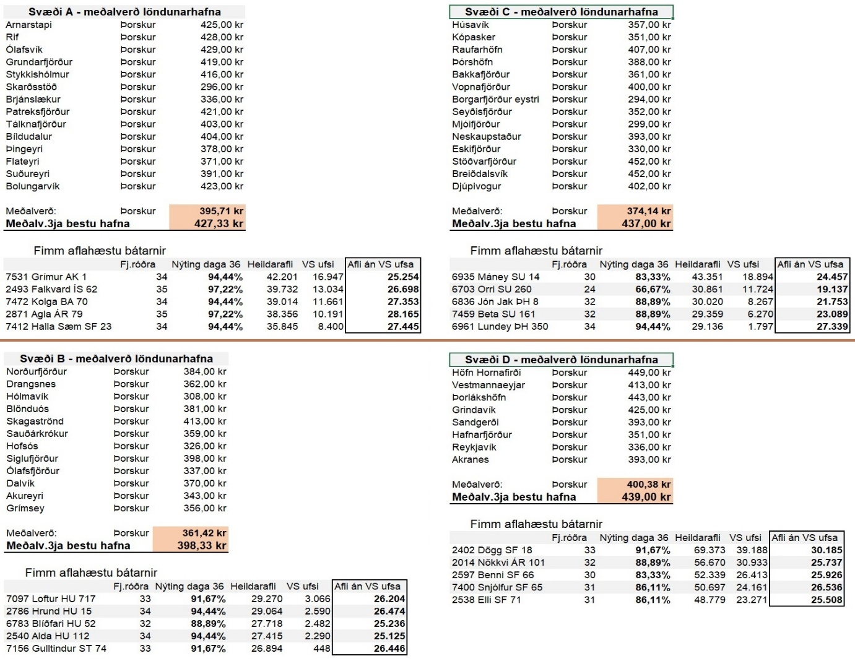

Möguleikar svæða A og C sem öllum stendur til boða
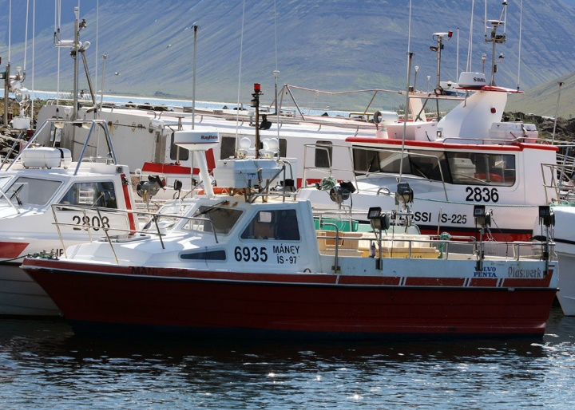
6935 – Landar á Djúpavogi
Aflahæstur á svæði C - 2022
Þorskur - 402 kr * 24.457 = 9,8 m
Ufsi - 209 kr * 18.894 = 3,9 M
30 róðrar 13,7 Milljónir
Verð m/v meðalverð löndunarhafnar báts

6935 – Landar á Arnarstapa
Aflahæstur á svæði A - 2022
þorskur - 425 kr * 25.254 = 10,7 m
Ufsi - 176 kr * 16.947 = 3,0 M
34 róðrar 13,7 Milljónir
Verð m/v meðalverð
löndunarhafnar báts
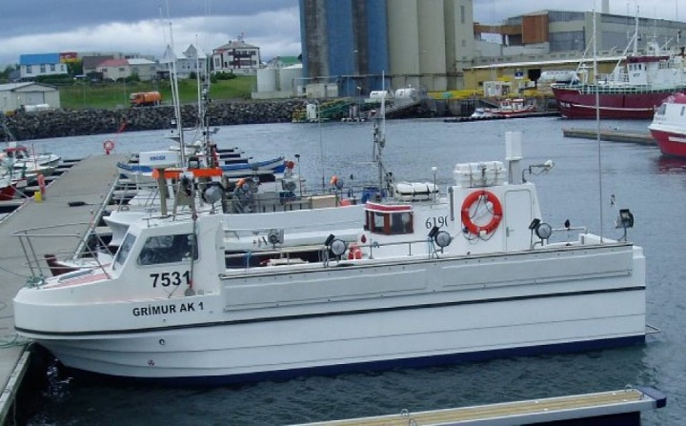

6703 – Landar Djúpavogi
402 kr * 19.137 = 7,7 m
209 kr * 11.724 = 2,5 M
24 róðrar 10,2 M
Verð m/v meðalverð löndunarhafnar báts

6836 – Landar Húsavík
357 kr * 21.753 = 7,8 m
178 kr * 8.267 = 1,5 M
32 róðrar 9,3 M
Verð m/v meðalverð löndunarhafnar báts

7459 – Landar Djúpavogi
402 kr * 23.089 = 9,3 m
209 kr * 6.270 = 1,3 M
32 róðrar 10,6 M
Verð m/v meðalverð löndunarhafnar báts

6961 – Landar á Húsavík
357 kr * 27.339 = 9,8 m
178 kr * 1.797 = 0,3 M
34 róðrar 10,1 M
Verð m/v meðalverð löndunarhafnar báts

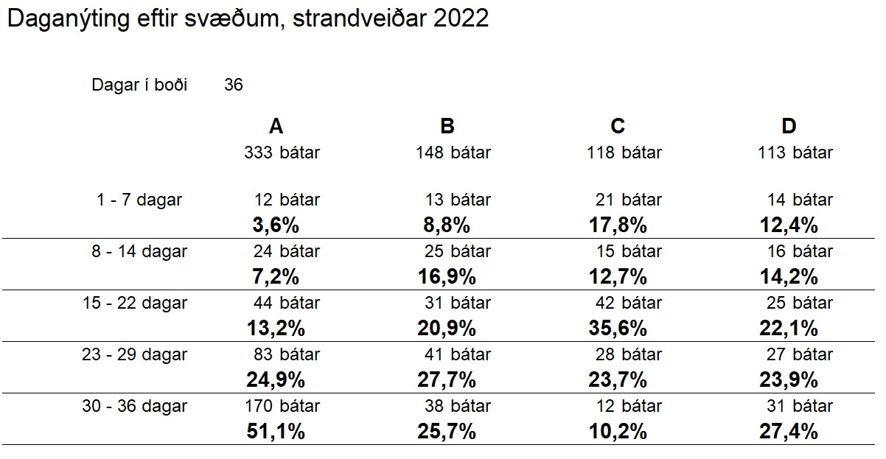

Strandveiðisumarið 2022 – Eru 31 bátar af 118 (26,3 %) á svæði C sem róa 12 róðra eða minna
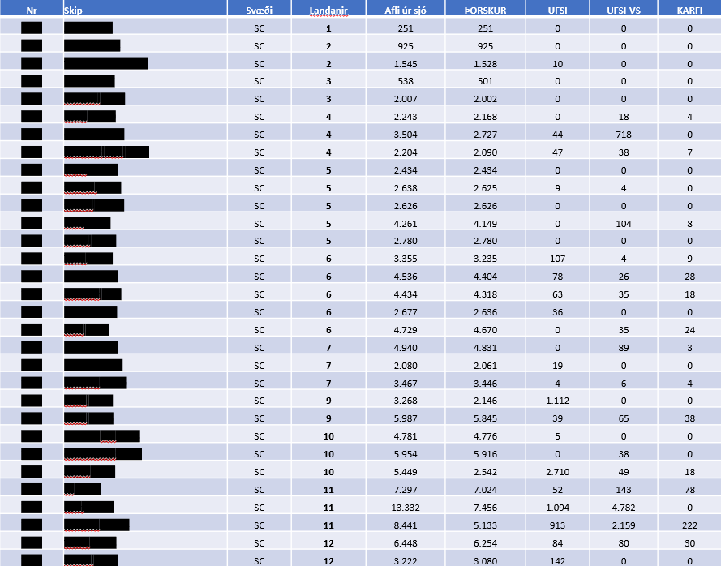
Strandveiðifélagið Krókur krefst þess að notuð verði raunveruleg og áreiðanleg gögn þegar hlaupið er til og boðað til lagasetningar sem hefur áhrif á mörg hundruð strandveiðisjómenn og mótmælir áformum þessum um svæðaskiptingu.
Við höfum skilning á að félagar okkar á NA horninu vilji allt gera til að missa ekki ágúst mánuð út þar sem hann lyftir meðalverði þeirra yfir önnur landsvæði en teljum þessa aðferð ekki vera rétta í nafni jafnræðissjónarmiða. 48 dagar án þess að komi til stöðvunar er útspil hæstvirts Matvælaráðherra Svandísar Svavarsdóttur sem sættir og gætir jafnræðis yfirgnæfandi meirihluta strandveiðisjómanna og skorum við á hæstvirtan ráðherra að sætta sig ekki við minna en að starfsmenn ráðuneytis hennar rói í þá átt með henni.

F.h. strandveiðifélagsins Króks
Einar Helgason, formaður

